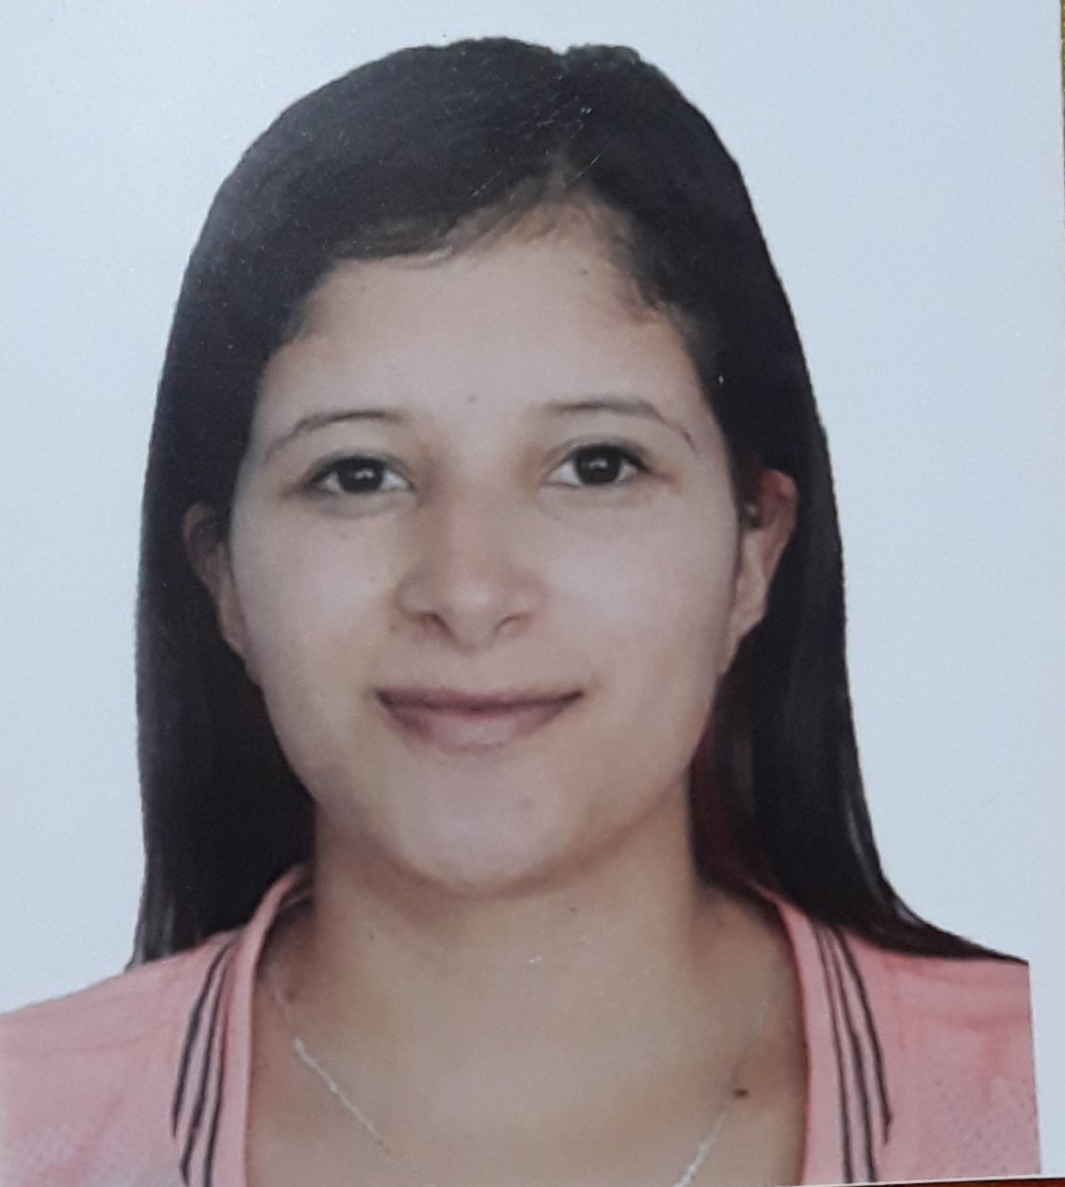

Valeria Saraza Castrillón
Técnica profesional en soporte y operación de sistemas informáticos

Barrio el dorado casa10A
1.002.544.952 (Pensilvania Caldas)
3122859347
sarazacastrillonvaleria@gmail.com

Perfil Profesional

Me caracterizo por ser una persona puntual, honesta, trabajadora, mi mayor virtud, la paciencia y la empatía.

Experiencia Laboral

Confa
Administradora
3 años
2018
Aún laboro.

Funciones desarrolladas
Administradora de la cafetería y restaurante confa.

Información Académica

- Colegio Integrado Oriente De Caldas
- Técnica profesional en soporte y operación de sistemas informáticos

Referencias

Profesionales
Paula Andrea Gallego
Administradora
Call center
3186195713

Personales
Andrés Camilo Ojeda Villa
Ingeniero de sistemas
Independiente
3168700201

Para los efectos legales, certifico que todas las respuestas e informaciones anotadas por mí, en la presente Hoja de Vida, son veraces (C.S.T. Art 62 Núm. 1o) Régimen Laboral Colombiano

Valeria Saraza C.
1.002.544.952 (Pensilvania Caldas)

